**第三单元达标测试卷**

一、填空题。(1题4分，5题3分，其余每题2分，共23分)

1．8050毫升＝(　　)升(　　)毫升

5．8平方分米＝(　　)平方厘米

3．52立方米＝(　　　　)立方分米

5平方米4平方分米＝(　　)平方米

2．一个圆柱的侧面展开图是一个正方形，高是25.12 cm，这个圆柱的底面半径是(　　)cm。

3．用一个长20 cm，宽12 cm的硬纸板围成一个圆柱，这个圆柱的侧面积是(　　)cm2。

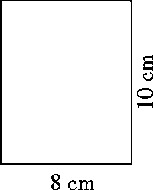

4．一个圆柱的底面直径是15 cm，高是8 cm，这个圆柱的侧面积是(　　　)cm2。

5．如图，以长方形10 cm长的边所在直线为轴旋转一周，会得到一个(　　　)，它的表面积是(　　　　)cm2，体积是(　　　　)cm3。

6．把一个圆锥沿底面直径纵切开，切面是一个(　　　　)形。

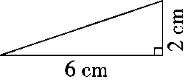

7．如图是一个直角三角形，以6 cm的直角边所在直线为轴旋转一周，所得到的图形是(　　　)，它的体积是(　　　)cm3。

8．一个圆柱和一个圆锥等底等高，如果圆柱比圆锥的体积多42 dm3，则圆柱的体积是(　　　)，圆锥的体积是(　　　)。

9．一个圆柱的体积是100.48 dm3，它的底面半径是2 dm，高是(　　)dm。

10．把一根2.5 m长的圆木锯成三段小圆木，表面积增加了24 dm2，这根圆木的体积是(　　　)dm3。

二、判断题。(每题1分，共5分)

1．圆锥的体积比圆柱的体积少。 (　　)

2．圆锥的底面积不变，高扩大为原来的6倍，则体积扩大为原来的2倍。 (　　)

3．圆柱的侧面展开图一定是长方形。 (　　)

4．圆柱的底面直径是3 cm，高是9.42 cm，它的侧面沿高展开后是一个正方形。 (　　)

5．圆柱有无数条高，而圆锥只有一条高。 (　　)

三、选择题。(每题2分，共10分)

1．如果把圆柱体的底面半径和高都扩大为原来的2倍，则它的体积将扩大为原来的(　　)。

A．2倍 B．4倍

C．6倍 D．8倍

2．做一个无盖的圆柱形水桶，求至少需要多少铁皮，就是求水桶的(　　)。

A．底面积 B．侧面积

C．表面积 D．侧面积＋一个底面积

3．一根圆柱形木料，底面半径是6 dm，高是4 dm，把这根木料沿底面直径锯成两个相等的半圆柱，表面积比原来增加(　　)dm2。

A．226.08 B．24

C．48 D．96

4．一个圆柱的底面半径是5 dm，若高增加2 dm，则侧面积增加(　　)dm2。

A．20 B．31.4

C．62.8 D．109.9

5．图中圆锥的体积与圆柱(　　)的体积相等。

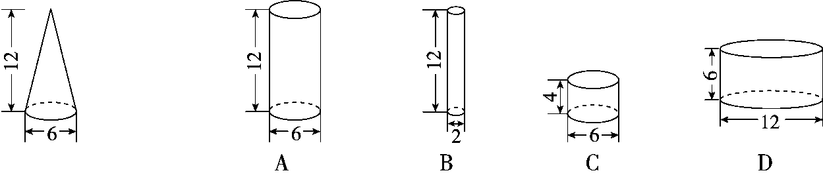

四、按要求计算。(1题8分，其余每题5分，共18分)

1．计算右面圆柱的表面积和圆锥的体积。

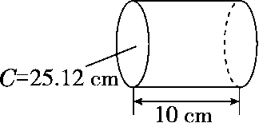　　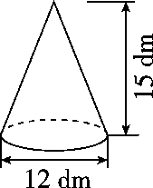

2．求右面立体图形的体积。(单位：cm)

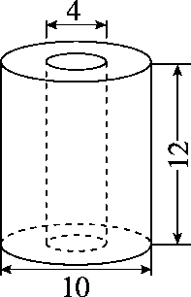

3．求右面立体图形的表面积和体积。(单位：cm)

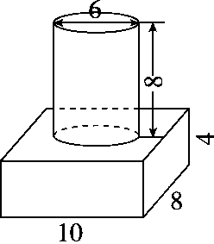

五、按要求完成下列各题。(3题6分，其余每题2分，共10分)

1．一个圆柱和圆锥等底等体积，那么圆柱的高是圆锥高的(　　)，圆锥的高是圆柱高的(　　)。

2．一个圆柱和圆锥等体积等高，那么圆柱的底面积是圆锥底面积的(　　)，圆锥的底面积是圆柱底面积的(　　)。

3．用玻璃做一个圆柱形鱼缸，底面半径是2.5 dm，高是4 dm，做这个鱼缸至少需要多少平方分米的玻璃？这个鱼缸最多能装水多少升？

六、解决问题。(1、2题每题5分，其余每题6分，共34分)

1．一个圆柱形纸筒的底面半径是4 cm，它的侧面展开后是一个正方形，这个圆柱形纸筒的侧面积是多少平方厘米？

2．(变式题)一堆圆锥形黄沙，底面周长是12.56 m，高是1.2 m，将它铺在一个长8 m，宽2.5 m的沙坑里，可以铺多少厘米厚？

3．一个圆柱形玻璃容器里装有水，在水里浸没一个底面半径是3 cm，高是10 cm的圆锥形铁块(如图)，如果把铁块从圆柱形容器里取出，那么容器里的水面要下降多少厘米？

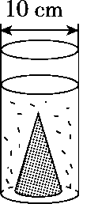

4．学校教学楼大厅里有4根立柱，每根立柱的底面半径是2 dm，高是4.5 m。现要给立柱的侧面包上装饰板，包好这些立柱共需装饰板多少平方米？

5．两个底面积相等的圆锥，一个高为6 cm，体积是72 cm3，另一个高为9 cm，它的体积是多少立方厘米？

6．(变式题)一个内直径是8 cm的瓶子里，水的高度是7 cm，把瓶盖拧紧倒置放平，无水部分是圆柱形，高度是18 cm。这个瓶子的容积是多少毫升？

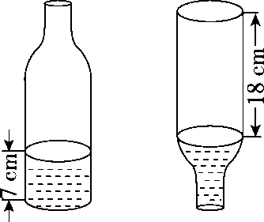

**答案**

一、1．8　50　580　3520　5.04　2．4　3．240　4．376.8

5．圆柱　904.32　2009.6　6．等腰三角

7．圆锥　25.12　8．63 dm3　21 dm3　9．8　10.150

二、1.×　2.×　3.×　4.√　5.√

三、1.D　 2.D　 3.D　 4.C　 5.C

四、1．圆柱的表面积：25.12÷3.14÷2＝4(cm)

3.14×42×2＋25.12×10＝351.68(cm2)

圆锥的体积：12÷2＝6(dm)

×3.14×62×15＝565.2(dm3)

2．10÷2＝5(cm)　4÷2＝2(cm)

3．14×(52－22)×12＝791.28(cm3)

3．表面积：(10×8＋10×4＋8×4)×2＋6×3.14×8＝454.72(cm2)

体积：10×8×4＋3.14×(6÷2)2×8＝546.08(cm3)

五、1．　3倍　2．　3倍

3．3.14×2.5×2×4＋3.14×2.52＝82.425(dm2)

3.14×2.52×4＝78.5(dm3)＝78.5(L)

答：做这个鱼缸至少需要82.425 dm2的玻璃，这个鱼缸最多能装水78.5 L。

易错点拨：鱼缺需要的玻璃是一个底面积与侧面积的和。

六、1．(3.14×4×2)2＝631.0144(cm2)

答：这个圆柱形纸筒的侧面积是631.0144 cm2。

2．×3.14×(12.56÷3.14÷2)2×1.2÷(2.5×8)＝0.2512(m)＝25.12(cm)

答：可以铺25.12 cm厚。

3．×3.14×32×10÷[3.14×(10÷2)2]＝1.2(cm)

答：容器里的水面要下降1.2 cm。

4．2 dm＝0.2 m　3.14×0.2×2×4.5×4＝22.608(m2)

答：包好这些立柱共需装饰板22.608 m2。

5．72×3÷6＝36(cm2)　36×9×＝108(cm3)

答：它的体积是108 cm3。

6．3.14×(8÷2)2×(7＋18)＝1256(cm3)＝1256 mL

答：这个瓶子的容积是1256 mL。